Elektrotehnički fakultet u Beogradu

Principi Softverskog Inženjerstva

Specifikacija scenarija upotrebe funkcionalnosti unapređivanje u privilegovanog korisnika



***GeoTag***

*Verzija 1.1*

**Spisak izmena**

|  |  |  |  |
| --- | --- | --- | --- |
| **Datum** | **Verzija** | **Opis** | **Autor** |
| 15.03.2018. | 1.0 | Inicijalna verzija | Jakov Jezdić |
| 25.03.2018. | 1.1 | Odgovor na pitanja | Marko Hudomal |
|  |  |  |  |

Sadržaj

Spisak izmena 2

1. Uvod 4

1.1 Rezime 4

1.2 Namena dokumenta i ciljne grupe 4

1.3 Reference 4

1.4 Otvorena pitanja 4

2. Scenario dodavanja utisaka 5

2.1 Kratak opis 5

2.2 Tok događaja 5

2.2.1 Administrator prihvata unapređenje korisnika 5

2.2.2 Administrator ne prihvata unapređenje korisnika 5

2.3 Primer odgovarajuće stranice prototipa 6

2.4 Posebni zahtevi 6

2.5 Preduslovi 6

2.6 Posledice 6

1. **Uvod**
   1. **Rezime**

**Definisanje scenarija upotrebe funkcionalnosti unapređivanja običnog registrovanog korisnika u privilegovanog korisnika.**

* 1. **Namena dokumenta i ciljne grupe**

**Dokument je namenjen članovima razvojnog tima Dining Philosophers radi preciznosti i doslednosti u toku faza razvoja i testiranja aplikacije. Dodatno, dokument može poslužiti prilikom pisanja korisničkog uputstva za upotrebu.**

* 1. **Reference**

**Projektni zadatak *GeoTag***

[Izrada SSU i prototipa aplikacije](http://si3psi.etf.rs/materijali/vezbe/PSI_Vezbe02_SSU_Prototip.pdf)

[Primer jednog SSU dokumenta](http://si3psi.etf.rs/materijali/projekat/faza2/SSU_Primer_PopunjavanjeAnkete.pdf)

* 1. **Otvorena pitanja**

|  |  |  |
| --- | --- | --- |
|  | **Opis** | **Rešenje** |
| 1 | Da li je potrebno običnom korisniku slati poruku kada je prihvaćen/odbijen od strane administratora? | Nije potrebno. |
|  |  |  |
|  |  |  |

1. **Scenario dodavanja utisaka**
   1. **Kratak opis**

**Kako bi se jedan deo administratorskog dela posla prebacio na samu korisničku zajednicu, uvodi se tip privilegovanog korisnika. Običan registrovani korisnik postaje privilegovan nakon određenog broja utisaka i pozitivnog broja ocena na njima. Jednom kada korisnik postane privilegovan nije moguća promena.**

* 1. **Tok događaja**

**U ovom odeljku opisan je glavni uspešni scenario, kao i alternativni scenariji.**

* + 1. **Administrator prihvata unapređenje korisnika**

1. Klikom na zeleno dugme za prihvatanje unapređenja korisnika koje se nalazi uz odgovarajući zahtev na čekanju, predloženi korisnik automatski postaje privilegovan.
2. Obrađeni zahtev na čekanju se briše.
   * 1. **Administrator ne prihvata unapređenje korisnika**
3. Klikom na crveno dugme za odbijanje unapređenja korisnika koje se nalazi uz odgovarajući zahtev na čekanju, predloženi korisnik se odbija, ali nakon određene aktivnosti ponovo može biti predložen za privilegovanog.
4. Obrađeni zahtev na čekanju se briše.
   1. **Primer odgovarajuće stranice prototipa**

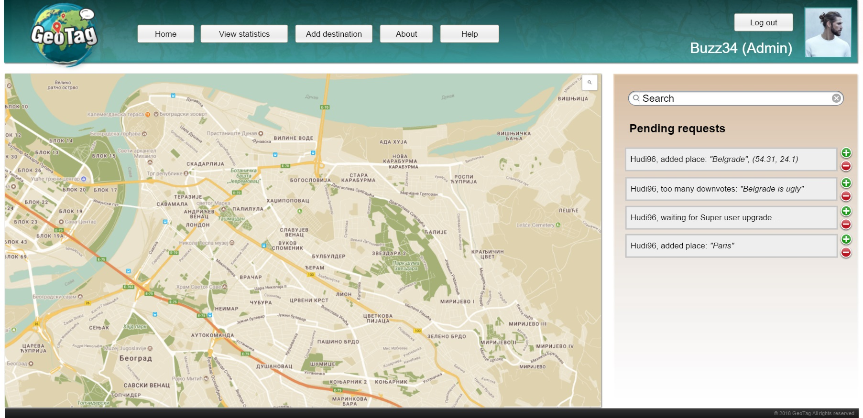

* 1. **Posebni zahtevi**

**Nema posebnih zahteva.**

* 1. **Preduslovi**

**Zahtevi na čekanju se prikazuju na *Home* stranici administratora, pa on mora biti na njoj kako bi mogao da ih prihvata/odbija.**

* 1. **Posledice**

**Podaci o tipu predloženog, a zatim i prihvaćenog korisnika se menjaju u bazi. On dobija dodatne privilegije. Uz njegov nadimak stoji natpis *SuperUser*, umesto dosadašnjeg *User*.**